Četrtek 9.4.2020 in petek 10.4.2020 6.b 2 uri

Dragi učenci, učenke
Ne pozabite, danes je rok za oddajo slikice vašega nastavljenega poskusa .
-V preglednico skrbno vpisujte spremembe, ki jih opazite pri KALITVI in risbe. Pazite, da se vam vata oz. papirnata brisača ne izsuši. Prav tako vode ne sme biti preveč, ker bodo fižolčki sicer splesneli.

NOVI »KORAKI«:
-Zemljo boste previdno dodali ( ne odstranit vate-papirnate brisače) šele, ko rastlini zrasteta 2 ali 3 pravi zeleni listi. Ne pozabite na zalivanje.
Od takrat dalje boste le natančno opazavali ( ni potrebno risanje) RAST in RAZVOJ rastline. Beležili boste spremembe, npr. rastlina je zrasla za... zrasel je četrti, peti list...., velikost lista se je povečala za.... in druge opazne spremembe.
-Ponovno narišete risbico ob pojavu večje spremembe; npr. ko odpadeta klična lista, ko se pojavi cvet, plod-strok..... IN RISBICO OB ZAKLJUČKU. Toliko za danes.
-Vse skupaj mi boste poslali na elektronski naslov šele ob zaključku raziskovalne naloge.
Želim vam uspešno opazovanje.

NAVODILA ZA DELO-za četrtek in petek
S pomočjo rešitev najprej preveri odgovore od prejšnje ure.
REŠITVE:
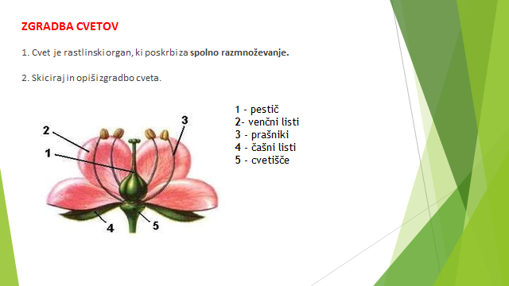

3. Dopolni.
a) Čašni listi varujejo cvet preden se razpre. Največkrat so zelene barve. Nekatere rastline čašnih listov nimajo.
b) Venčni listi so pisano obarvani, privabljajo žuželke, da oprašijo cvet.
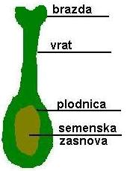
NADALJUJ Z ZAPISOM V ZVEZEK:
c) Jajčeca ali ženske spolne celice se razvijejo v ______________( pestiču/prašnikih).
Ta je zgrajen iz __________________, ___________________ in _______________ s semensko zasnovo. (glej sliko)
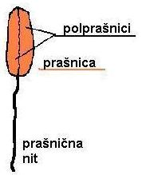
Č) V _____________________( pestiču/prašnikih) nastaja cvetni prah ali pelod, ki
vsebuje pelodna zrna. V njih se razvijejo _______________ (moške/ženske) spolne
celice. Prašnik je sestavljen iz prašnične _________in dveh __________________, ki
tvorita prašnico( glej sliko).

4. SOCVETJE
Cvetovi so na rastlini nameščeni v skupini. ( ni potrebno risati)
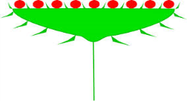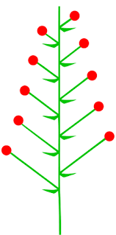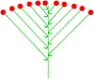

5. Moški, ženski cvetovi
Ženski cvet-vsebuje samo pestiče.
Moški svet-vsebuje samo prašnike.

6. Enodomna, dvodomna rastlina
Enodomna rastlina-cvetovi so na isti rastlini .
Dvodomna rastlina – na eni rastlini so samo mošli cvetovi, na drugi rastlini pa samo ženski cvetovi.

PONOVI
Oglej si video predstavitvi :
https://drive.google.com/open?id=1ufP2yrGs5Qgj90iXm04sEDavzRD8Yytx
https://drive.google.com/open?id=1a7w4nHV-RMmFszWKujHAeKJuawewzei9

KO KONČAŠ MI REŠITVE 3. NALOGE c) in č) primer POSLIKAŠ IN POŠLJEŠ NA ŽE ZNANI ELEKTRONSKI NASLOV ( barbara.smrekar1@guest.arnes.si) DO ČETRTKA 16.4.2020.

